Отчет о выполненной лабораторной работе
Дейкун Владислав Александрович 5 группа 2 курс
Условие лабораторной работы:
- Цель: разработка запросов и форм отчетности.
Задачи БД:
- Хранение базы клиентов (кредитополучателей).
- Сохранение типовых условий кредитных договоров с последующим изменением условий при подписании договора.
- Хранение информации о платежах и погашении долга и процентов кредитополучателями.
- Предоставление отчетов дающих понимание о рентабельности предприятий и их надежности как заемщике.
- Возможность аналитики на предмет того какому субъекту выгоднее одобрить кредит, а какому отказать.
Выполнение:
Открываем нашу лабораторную номер 7, и приступаем к написанию форм отчетности, начнем с первой формы, которая показывает, насколько заемщики выполняют условия договора. Приведу код ниже затем прокомментируем:
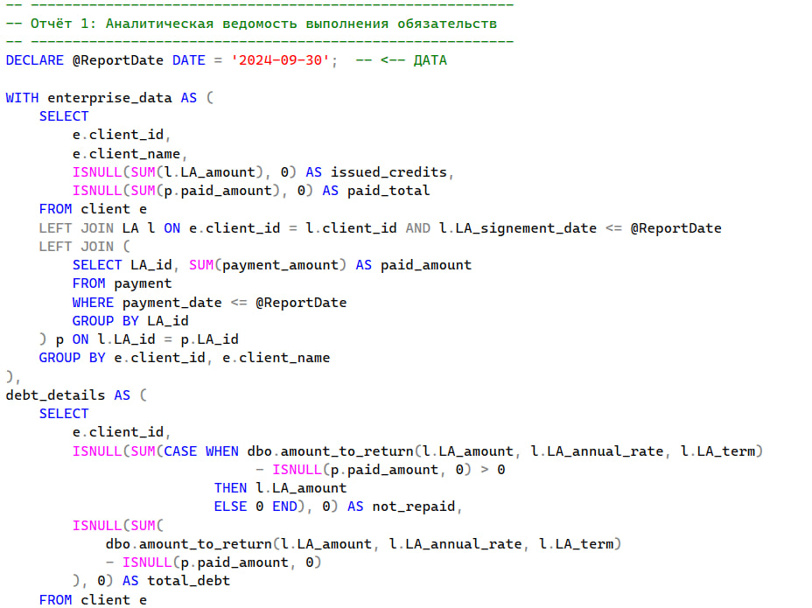
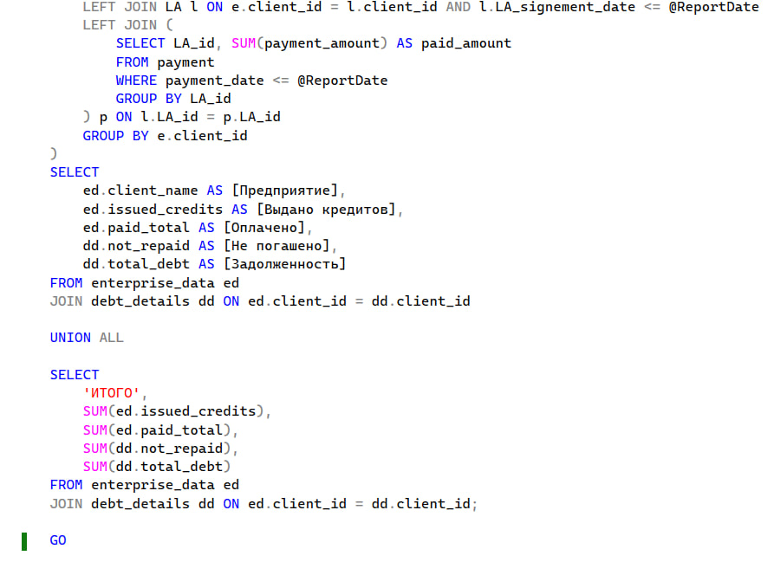
Код последовательно формирует аналитическую ведомость выполнения договорных обязательств на заданную дату: вначале объявляется переменная «@ReportDate», определяющая границу отбора данных. Два обобщённых табличных выражения («enterprise_data» и «debt_details») отдельно рассчитывают суммы выданных кредитов и поступивших платежей для каждого предприятия, а затем — размер непогашенного остатка и актуальную задолженность с учётом только тех договоров, по которым платёж ещё не закрыл полную сумму к возврату. Для вычисления полной суммы возврата используются пользовательские функции «amount_to_return», «get_monthly_interest» и «get_total_interest», реализующие формулы из задания. Основной запрос соединяет результаты двух СТЕ и выводит строки с данными предприятий, а блок «UNION ALL» добавляет итоговую строку с агрегированными суммами.
Дальше создадим вторую форму отчетности, которая показывает нам предприятия должники и конкретные догвора. Код ниже:
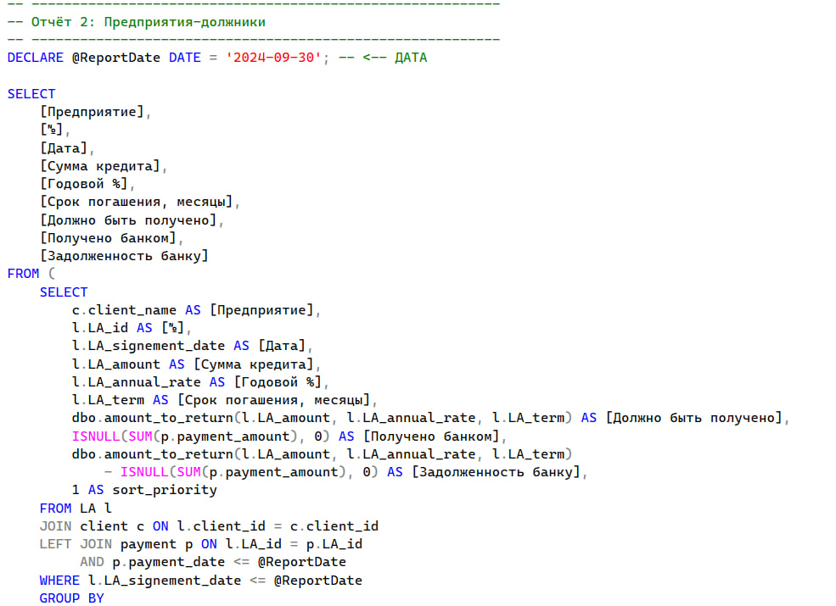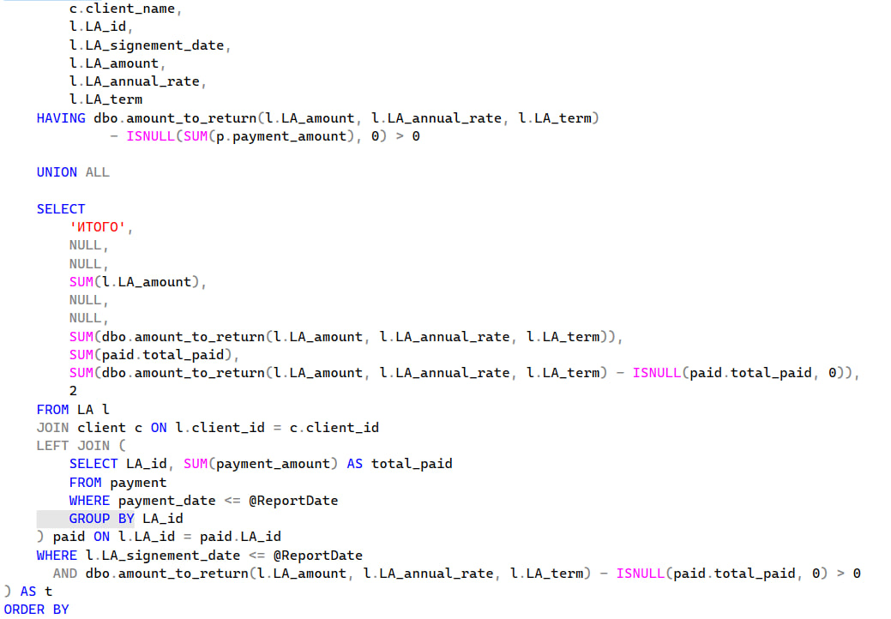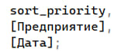
Для второго отчёта код сначала объявляет ту же переменную `@ReportDate`, после чего во внешнем запросе перечисляются все необходимые столбцы, а источником служит вложенный блок, объединяющий два сегмента через `UNION ALL`. Первый сегмент формирует строки по каждому договору-должнику: соединяет таблицы `LA`, `client` и `payment`, группирует платежи по договорам, вычисляет с помощью функции `amount_to_return` общую сумму к возврату и оставшуюся задолженность как разность между ней и уже полученными средствами, а условие `HAVING` оставляет только договоры с положительной задолженностью. Также вводится скрытое поле `sort_priority` для последующей сортировки. Второй сегмент аналогичным образом собирает суммарные показатели по всем непогашенным договорам и формирует итоговую строку. Внешняя обёртка отбирает только нужные столбцы, а `ORDER BY` расставляет строки в требуемом порядке: сначала предприятия-должники по алфавиту и дате договора, затем итоговая строка в самом низу.
Результата работы данных запросов это следующая форма отчета, в виде таблиц: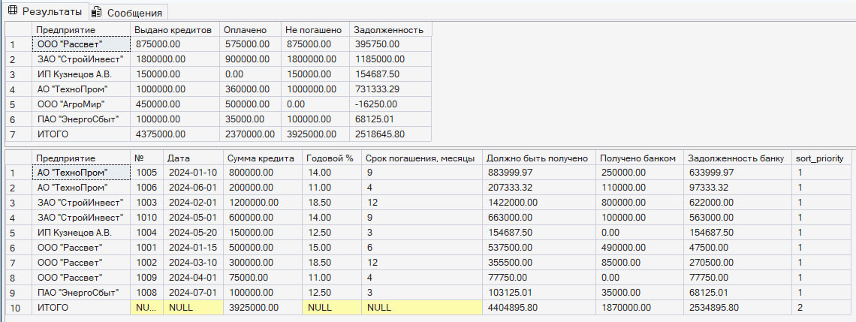
Теперь напишем запросы модификации для этой базы данных, писать я буду запрос на модификацию а затем к нему в пару запрос возвращающий все к исходному состоянию чтобы наши формы отчетности хранили теже данные и давали теже результаты что и на скриншоте.
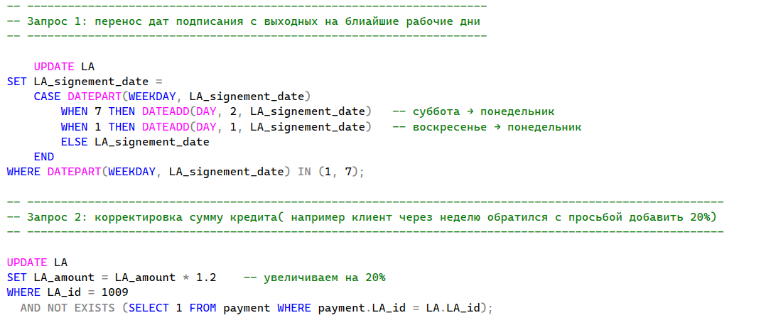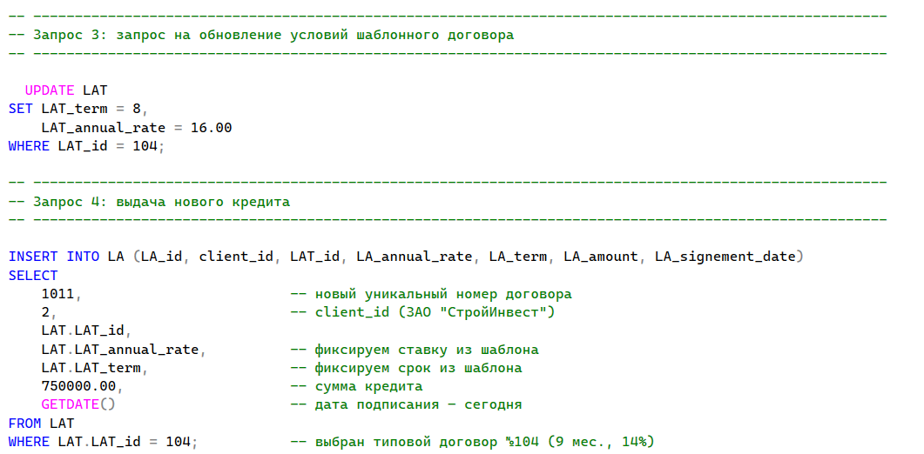

Теперь приведем запросы, которые вернут нашу базу данных в исходное состояние:
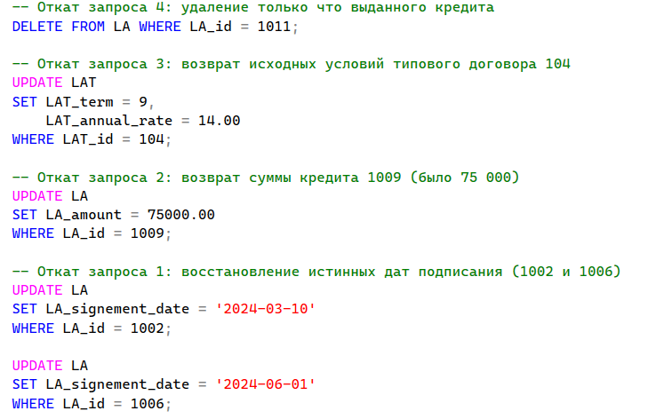
На этом можно завершить работу по лабораторной работе и сказать что реализовано все что было запрошено в условии.

